UNIDAD TÉCNICA – PEDAGÓGICA
Departamento de Historia
Respeto – Responsabilidad – Tolerancia –Resiliencia
GUIA N° 5 ESTABILIDAD POLÍTICA EN LA REPÚBLICA CONSERVADORA

Nombre: ___________________________________________________________________________Curso:______
OBJETIVO: Examinar los factores que explican la relativa estabilidad política durante la República Conservadora

Instrucciones:
- Lee detenidamente la guía para que puedas entender de qué trata y así desarrollar las actividades.
- Si tienes alguna duda puedes escribir al correo: jessica.ibarra@cesantarosa.cl, o al instagram
Historiacestarosa.
- Recuerda imprimir esta guía, pegar en tu cuaderno.

República Conservadora o Gobierno de los Decenios
1831 - 1861
JOSÉ JOAQUIN PRIETO  1831- 1841 | MANUEL BULNES  1841- 1851 | MANUEL MONTT  1851-1861
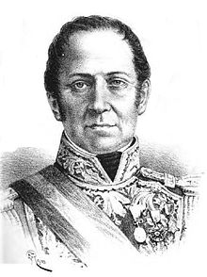 | 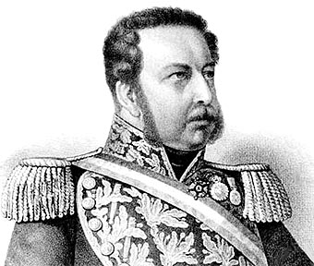 | 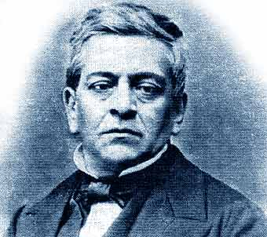
HECHOS OCURRIDOS DURANTE ESTOS GOBIERNOS CONSERVADORES

1. Creación y aplicación de la Constitución política de 1833.  2. Guerra contra la Confederación Perú-Boliviana1836-1839  3. Inicio de la Navegación a vapor | 1. Creación de la Universidad de Chile 1842.  2. Creación de la Escuela de Artes y Oficios.  3.Desarrollo económico de Chile gracias al rol del Estado que estableció medidas de protección a la Industria nacional, como:  -Impuestos aduaneros a productos extranjeros.  -Reformas tributarias  -Exportación de materias primas; “Economía hacia afuera”  -Impulso de Inmigrantes.  3.Figura de Manuel Rengifo | 1.Creación de la Escuela de Preceptores en 1854  2.Ley de Instrucción Primaria

EL ESTADO

Medidas de Protección Debate Político

Impuestos a productos En contra del gobierno
Extranjeros Conservador

Surgen partidos políticos con
Ideología y estructura, critican:

La relación entre la Iglesia el Centralismo Atribuciones del
y el Estado poder Ejecutivo

Trabaja con fuente primaria
Esta fuente da cuenta de las críticas que se hicieron durante este período al gobierno centralizado.

“Allí están (…) las provincias del norte, ricas provincias que habrán podido abrir, con sus productos y con sus fuerzas naturales, millares de fuentes de riquezas y centuplicar su propiedad en pocos años, en bien propio y en bien de la república entera. ¿Y qué impulso, qué estimulo han recibido jamás esas provincias del gobierno central? Ninguno. Y al contrario, no ha habido obstáculos que no se hayan puesto a su industria (…). En vano han reclamado esas provincias, en vano, por boca de millares de trabajadores que perecen de hambre (…). A estos justos clamores (…), la centralización ha respondido negativamente, como también a todo reclamo que tienda a desarrollar en esas provincias la vida independiente.”
Matta, G. (1864). La centralización de las provincias.
En El Copiapino
- ¿Qué entiendes por gobierno Centralizado?
- ¿Qué actividad económica crees que desarrollaban las provincias del norte?
- ¿En qué condición viven los trabajadores del centro y sur del país?
- ¿El desarrollo económico es igual para todo el país?, justifica tu respuesta

El historiador Alberto Edwards ha comparado el gobierno conservador con la restauración del absolutismo en Chile. Frente a esto, plantea que la institucionalización del debate político permitió terminar con ese poder absoluto.
“ Y ello tenía que suceder tarde o temprano: porque la Colonia no nos había legado solo el espíritu monárquico de obediencia pasiva, sino también el sentimiento orgulloso y jerárquico de una sociedad, influyente y altiva, a medias aristocrática, a medias burguesa, tranquila por interés, dominadora por temperamento, respetuosa de la autoridad y de la tradición, pero empapada a la vez en sentimiento de independencia (…), que ante el peligro de disolución social había aceptado de nuevo el yugo que arrojara lejos de sí en 1810, pero que no se resignaba ya, una vez desvanecido en apariencia el peligro de la anarquía, a servir de apoyo incondicional y ciego al poder absoluto (…). “
Edwards, A. (1928). La fronda aristocrática en Chile. Santiago, Chile: Editorial Universitaria, 1982
1. ¿Qué es la Colonia?
2. ¿Qué características tiene la nueva sociedad que surgió al lograrse la Independencia de Chile?

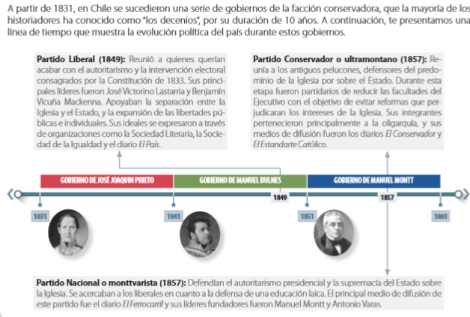

- Ya durante la República Conservadora se comienzan a crear los partidos políticos de Chile, según estos: ¿Qué partidos se crearon durante los gobiernos de los Decenios?
- ¿Qué otro nombre recibió el partido Conservador?
- ¿Qué otro nombre recibió el partido Nacional?
- Históricamente ¿Entre qué partidos se desarrollo una constante lucha de opinión?
- ¿Qué partido político lucha por hacer valer las ideas de la Ilustración y la Revolución Francesa?

Indica, señala, anota 3 razones de porque se desarrollo una relativa estabilidad política en Chile durante la República Conservadora, argumenta tus respuestas
RESPUESTA | ARGUMENTO
1.

2.

3.

